**CRIANDO ISSUES (PROBLEMAS) PARA DEBATES E SOLUÇÕES EM OPEN SOURCE**

Na comunidade de desenvolvedores o código open source pode ser visto, melhorado e compartilhado entre si, com isso o campo de issues de diversos githubs de usuários compõe issues para serem resolvidos, você também pode criar novas issues para debate e ajuste, melhoras de ser código e também ajudar a comunidade.

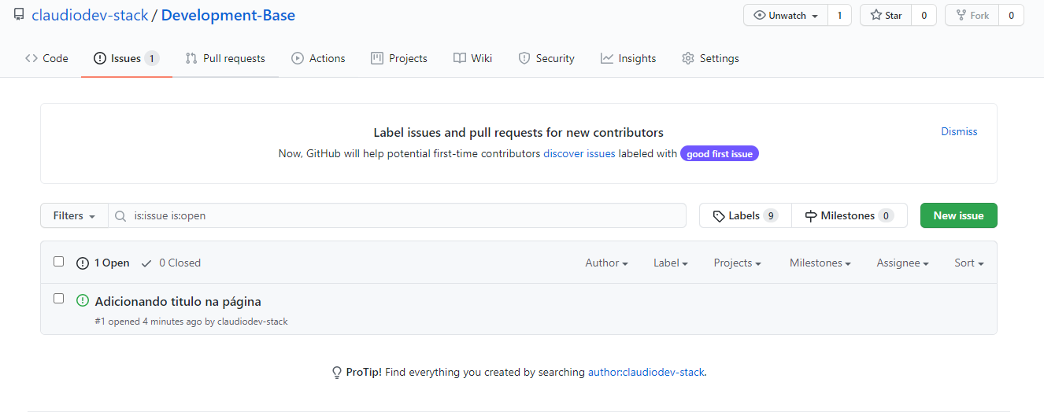

**FORK**

Uma fork é uma cópia de um repositório que deseja trabalhar e atualizar dentro da sua conta github. Basta clicar no canto direito do github em fork e vai construir a fork, com isso basta adicionar ao remoto, trabalhar dentro dela e depois dar um push para o remoto novamente.

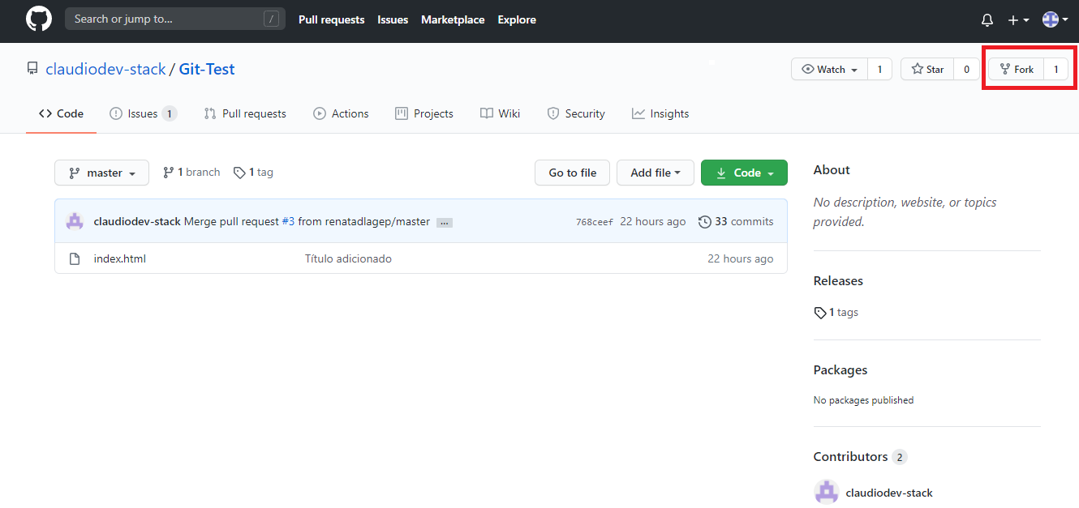

**PULL REQUEST**

Para enviar as alterações feitas dentro da fork para o repositório original, ou seja, o dono do repositório que você utilizou para criar ou reparar o código é necessário criar um pull request (pedido de envio) na sua conta github. Feito isso, basta clicar no botão create pull request, será enviado para o repositório original uma autorização de merge do documento.

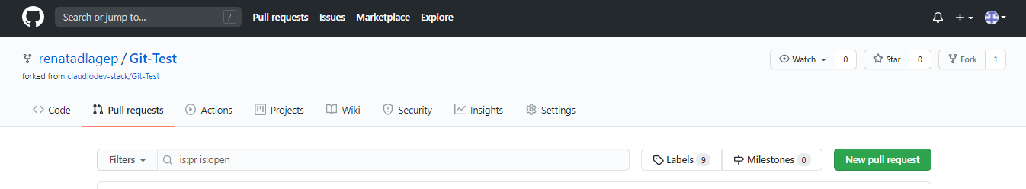

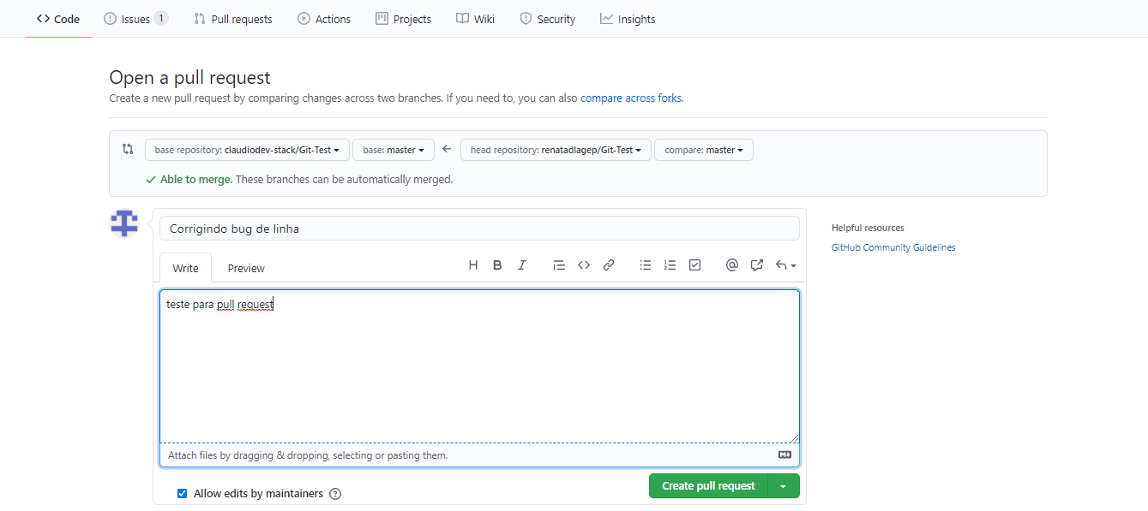 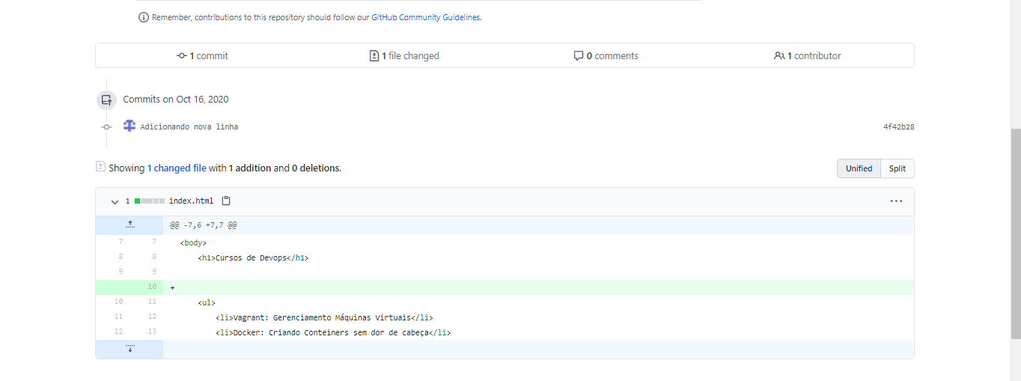

O dono do repositório original vai entrar em sua conta e com isso vai em “Pull Request”, vai exibir se vai exisir algum pedido de envio para autorizar, clicando em “Merge Pull Request” o seu código vai ser ajustado para o novo código criado ou reparado.

